Уважаемые коллеги!
В целях реализации приказа Федеральной службы по надзору в сфере образования и науки РФ от 14.08.2020 № 831 «Об утверждении Требований к структуре официального сайта образовательной организации в информационно-телекоммуникационной сети «Интернет» и формату представления информации» предлагаем использовать следующие способы подписи и публикации документов на сайте образовательной организации.
Подписание документов необходимо осуществлять на компьютере, где уже установлено ПО КриптоПро и установлены корневые сертификаты удостоверяющего центра (это может быть компьютер на котором настроен доступ к государственным сайтам, таким как https://bus.gov.ru, https://zapkupki.gov.ru и т. д.)

Подписание документов с помощью усиленной цифровой подписи на примере использования программы Foxit Reader (ЭЦП от СУФД или bus.gov.ru)
- Откройте документ, который необходимо подписать в программе Foxit Reader версии не ниже 10.1.1.37576;
- Перейдите на вкладку «Защитить», нажмите на «Подписать и сертифицировать», затем «Разместить подпись»;
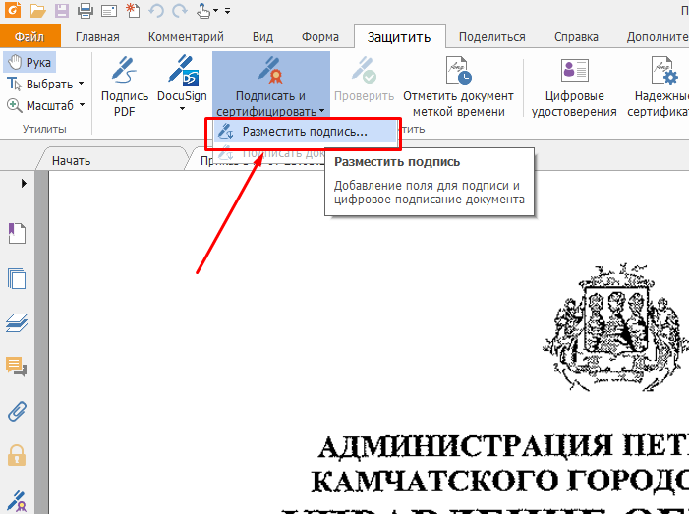

- С помощью мыши расположите поле, в котором будет находиться ваша ЭЦП:
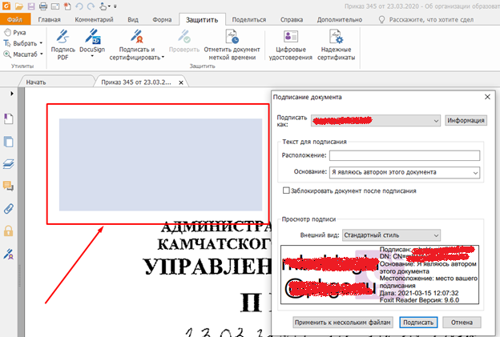

- Выберите «Создать новый стиль»

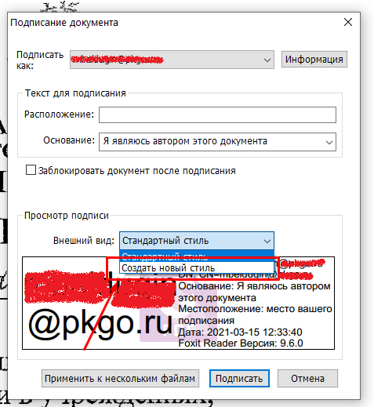

- Заполните поля:
  - «Заголовок» - это название создаваемого стиля ЭЦП (оно может быть любым – главное, чтобы вам было понятно чья это подпись);
  - «Настройки текста» - проставьте галочки как на скриншоте ниже.

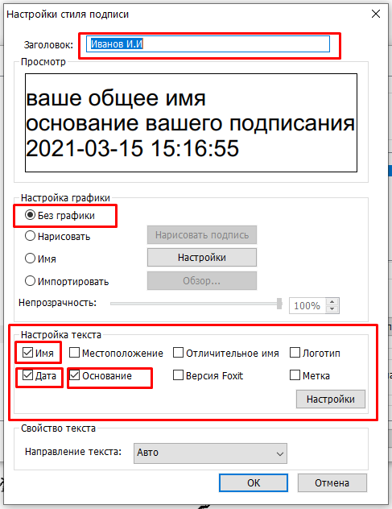
Нажмите «Ок».

- В появившемся окне «Подписание документа»:
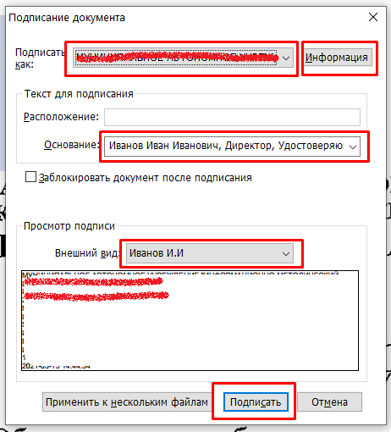

- в поле «Подписать как» - выберите ЭЦП, которой будете подписывать документ;
- в поле «Основание» - текстовое поле, в него можно вставить следующую информацию:
  - ФИО;
  - Должность;
  - Удостоверяющий центр;
  - Серийный номер сертификата (в этом же окне, напротив значения «Как подписать» нажать на кнопку «Информация» вкладка «Состав» «Серийный номер»). Выделите серийный номер и скопируйте его сочетанием клавиш (Сtrl+С)).
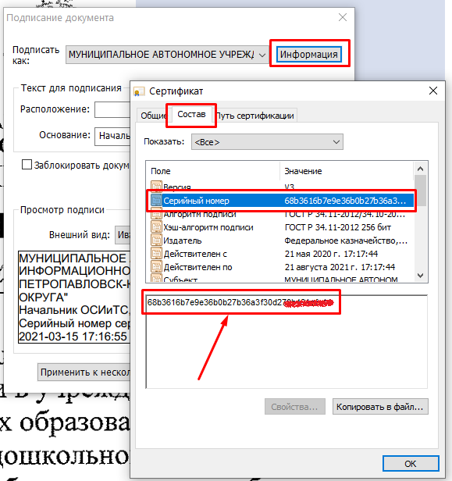
- в поле «Внешний вид» - должен быть выбран ваш созданный стиль;

- Нажмите «Подписать»;
- В окне «Сохранение» необходимо указать имя подписанного файла и путь куда вы хотите его сохранить;
- Нажмите на «Сохранить».
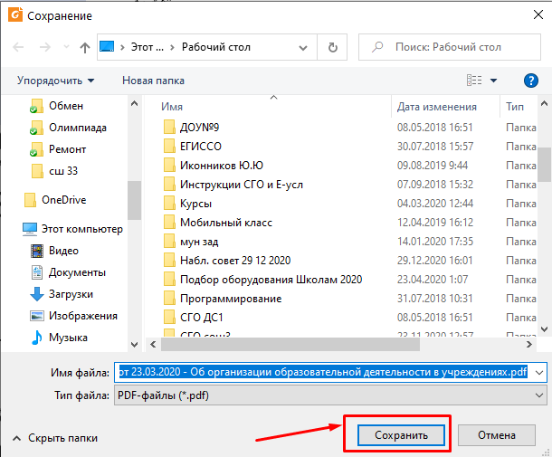
- В итоге получится документ, подписанный ЭЦП. ЭЦП в документе будет выглядеть так:
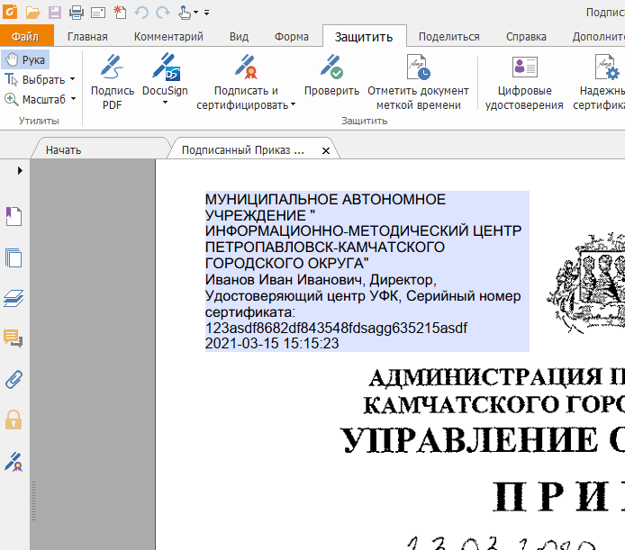

- Далее при публикации данного документа на официальном сайте учреждения, необходимо рядом с опубликованным файлом расположить пиктограмму (формата jpeg либо png). В поле «Заголовок» картинки (атрибут <Title>) введите данные о ЭЦП:
  - дата и время подписания;
  - ФИО и должность лица, подписавшего документ;
  - Серийный номер сертификата или сформированный уникальный программный ключ.
- В итоге на сайте при наведении на пиктограмму будет всплывать поле, с информацией которую вы поместили в атрибут «Title».
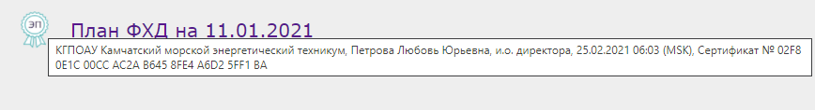
- Пример данной реализации вы можете посмотреть по ссылке:
http://kammt.ru/%D1%84%D0%B8%D0%BD%D0%B0%D0%BD%D1%81%D1%8B.html#

